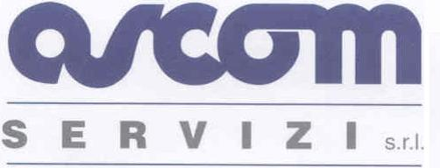
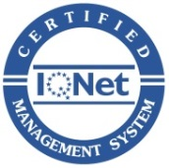
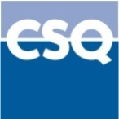

AZIENDA CERTIFICATA

UNI EN ISO
9001:2008
Reg. N. IT-30805
Cert. N. 9175-ASCS

Organismo di Formazione Accreditato
Regione Veneto L.R. 19 del 09/08/2002
Cod. A0021/129

La Legge Regionale 19 marzo 2013, n. 2, entrata in vigore dal 23 marzo 2013, ha introdotto alcune importanti modifiche all’ordinamento in materia di formazione del personale addetto alla manipolazione degli alimenti.

La norma, art. 5, affida direttamente al datore di Lavoro (OSA), il ruolo di impartire la formazione, anche avvalendosi di altre soluzioni individuate nell’ambito della vigente normativa.

La conseguenza diretta dell’entrata in vigore della Legge 2/2013 è rappresentata dal fatto che il datore di lavoro decide autonomamente, ad esempio:
- le modalità della formazione (in aula, in azienda, ecc…);
- i contenuti minimi;
- la durata;
- l’eventuale necessità di un rinnovo, in assenza di variazioni del ciclo produttivo;
- le modalità di attestazione\registrazione della formazione.

Ricordiamo che è fatto obbligo, in base al Regolamento (CE) N. 852/2004 Capitolo XII, che TUTTI gli addetti alla manipolazione degli alimenti siano controllati e/o abbiano ricevuto un addestramento e/o una formazione, in materia d’igiene alimentare, in relazione al tipo di attività.

L’ASCOM/CONFCOMMERCIO sempre sensibile ai bisogni delle Aziende del Terziario informa che ha istituito percorsi formativi per tutti gli Addetti alla produzione manipolazione somministrazione e vendita di prodotti alimentari per facilitare l’adempimento si tale obbligo.

Il SERVIZIO HACCP-IGIENE ALIMENTARE dell’Ascom/Confcommercio è a disposizione per dare maggiori informazioni e per una valutazione di quelli che sono gli obblighi in materia di igiene alimentare mentre l’UFFICIO FORMAZIONE è in grado di formulare proposte formative, per Azienda o per gruppo di Aziende.

Per maggiori informazioni i contatti all’interno della nostra Organizzazione sono:
- Dott. Bruno Meneghini – 0425/403514 - @mail b.meneghini@ascomrovigo.it;
- Rag. Antonella Seren – 0425-403515 - @mail a.seren@ascomrovigo.it.

